- Uchwyt na telefon z żetonem
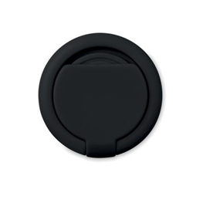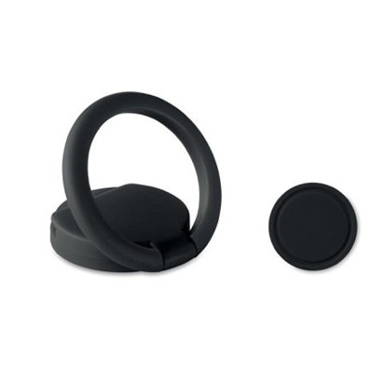
- Czarny ołówek naostrzony z gumką:
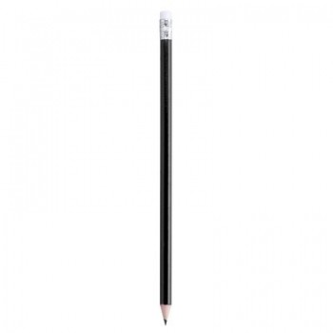
- Czerwony ołówek naostrzony z gumką:

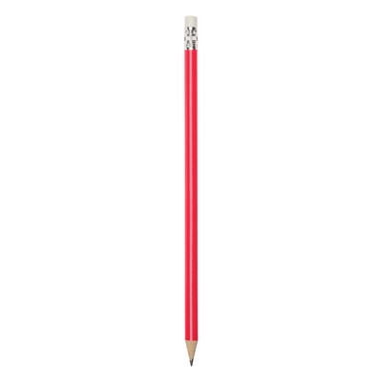
- Granatowy ołówek naostrzony z gumką:
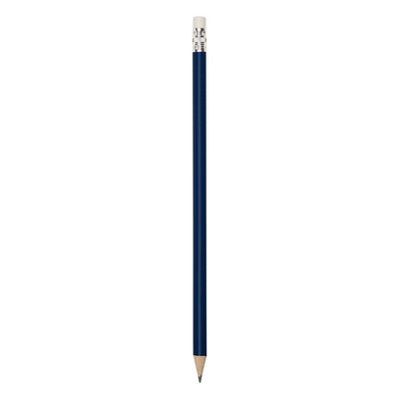
- Zielony ołówek naostrzony z gumką:
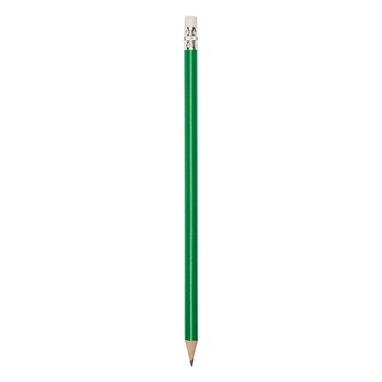

- Pomarańczowy ołówek naostrzony z gumką:
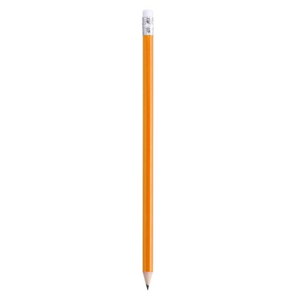

- Ołówek z gumką w kształcie piłki

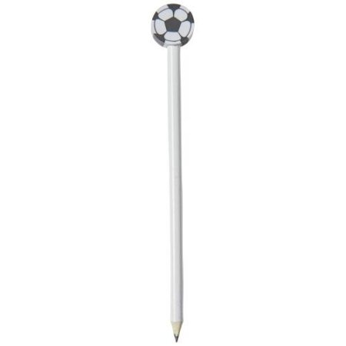

- Ołówek z gumką w kształcie serca:

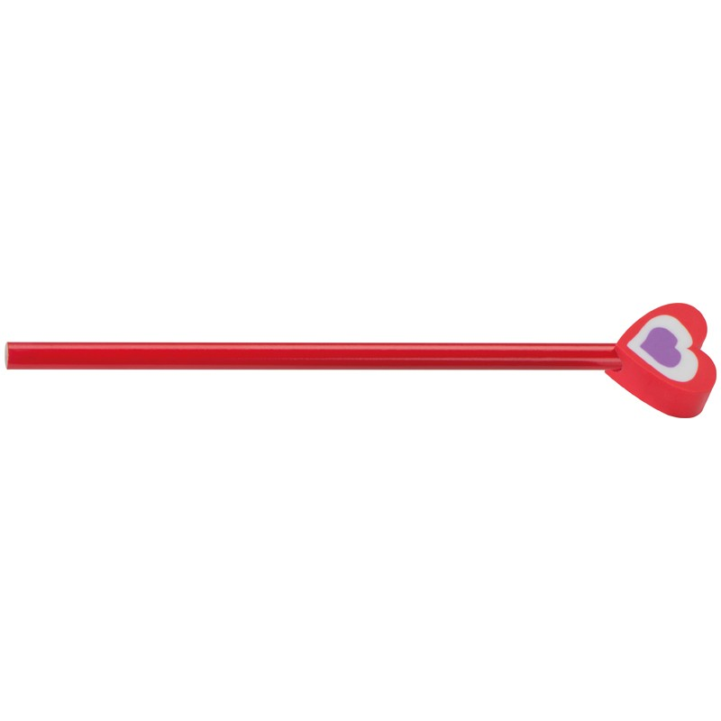

- Ołówek z gumką w kształcie główki zwierzątka:

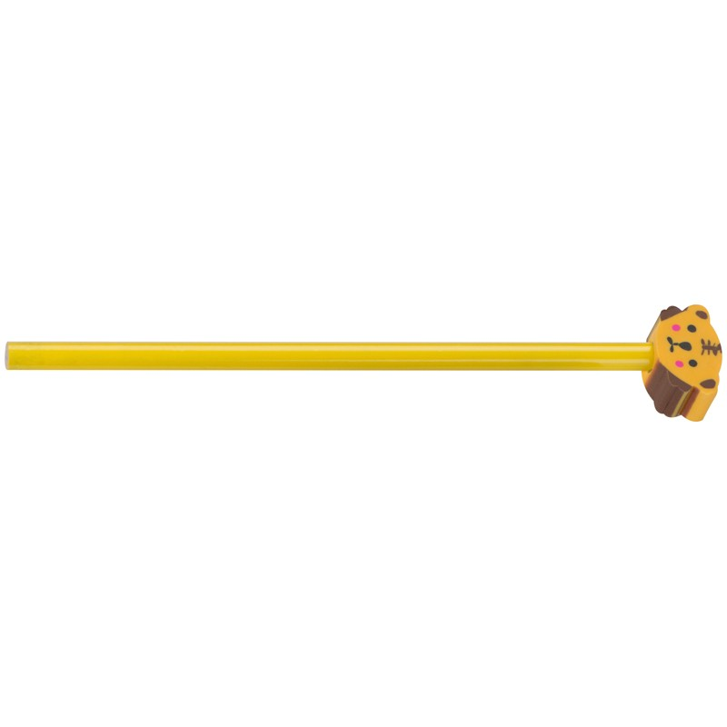

- Pluszowy miś z czerwonym szalikiem

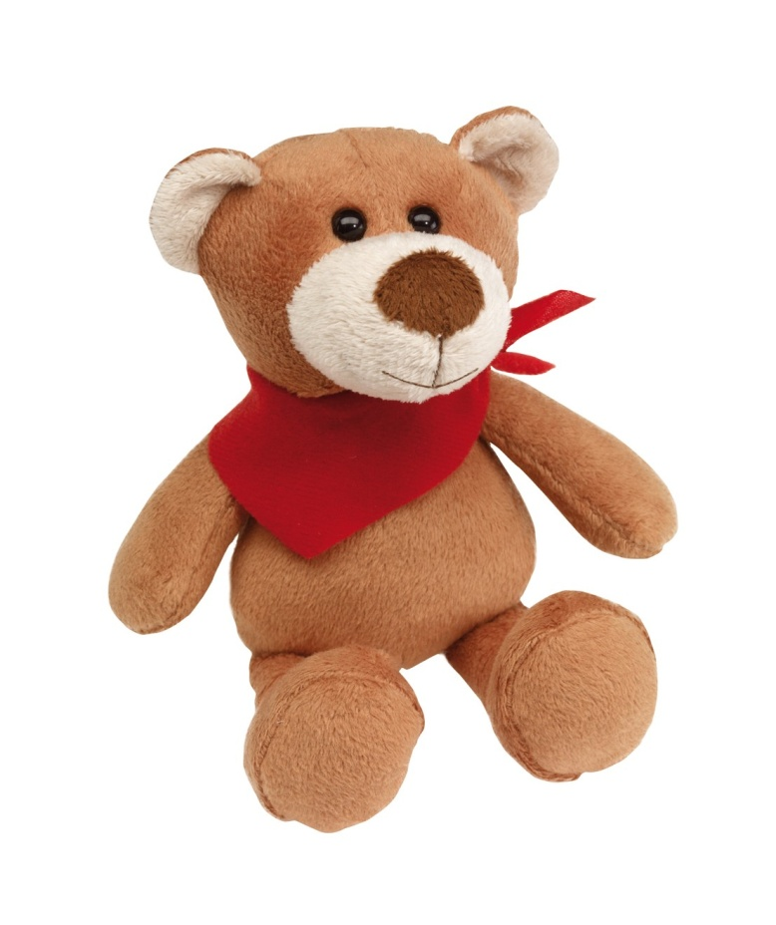
- Maskotka w kształcie żyrafy
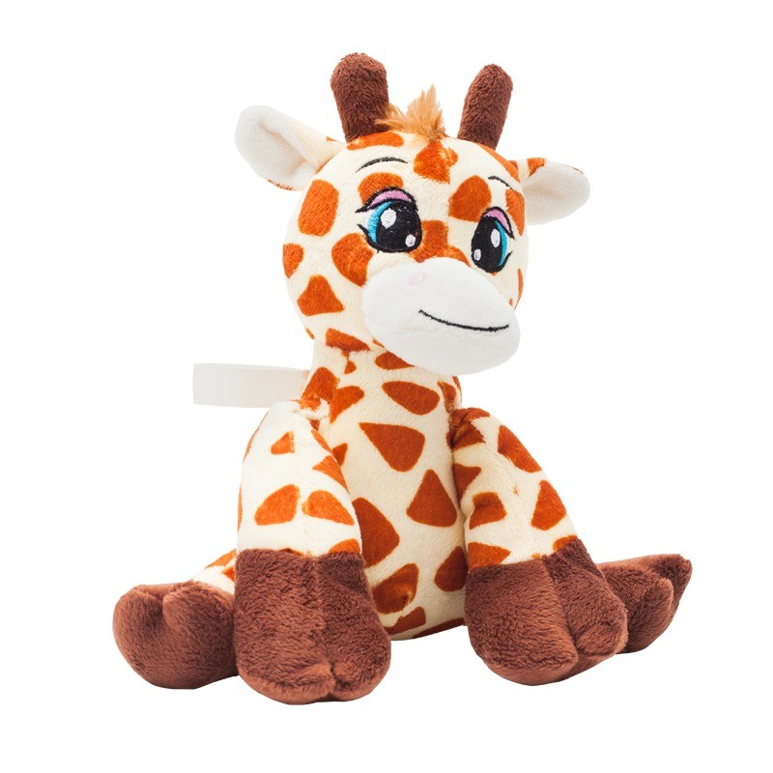

- Pluszowa maskotka w kształcie tygrysa z krawatem

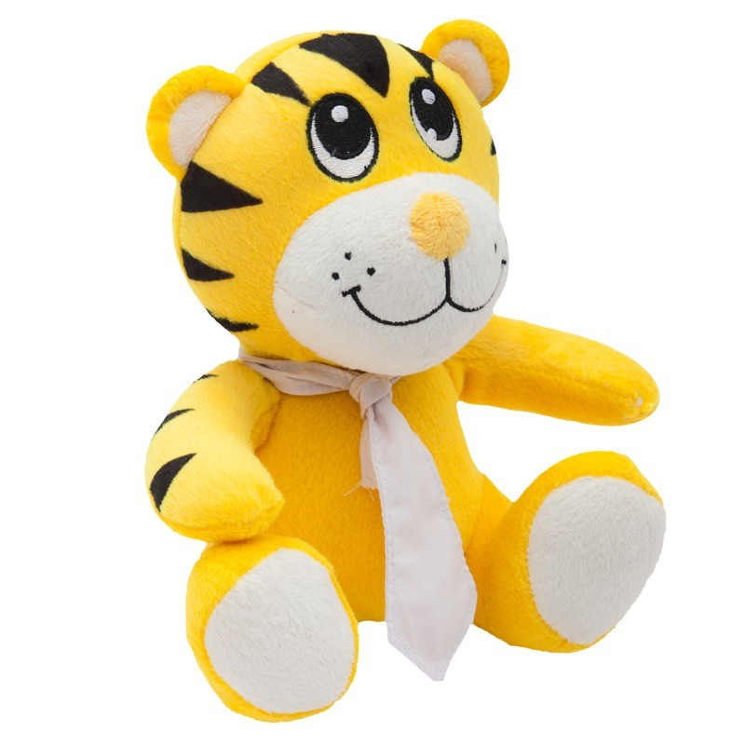

- Pluszowa maskotka w kształcie lwa z chustką
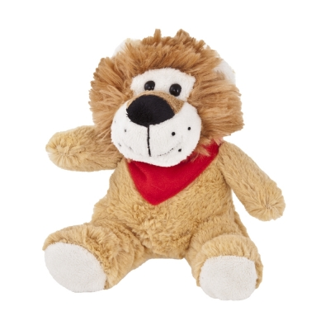

- Pluszowa maskotka w kształcie słonia w koszulce
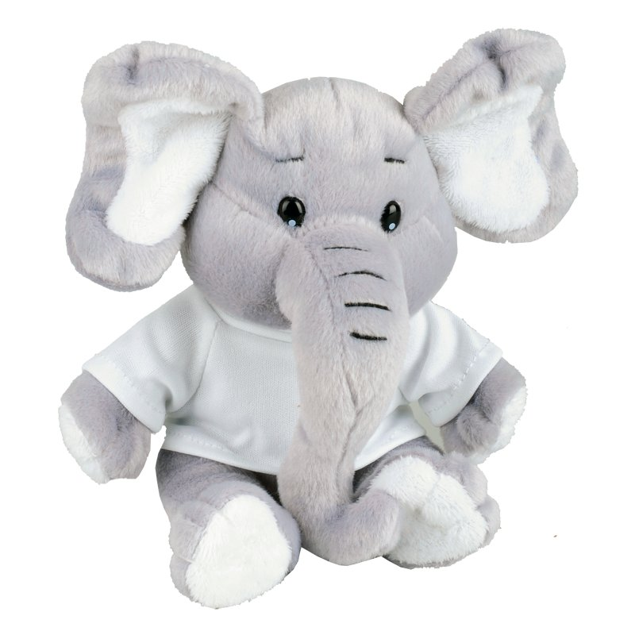

- Kubek termiczny bez ucha

- Krawat jedwabny
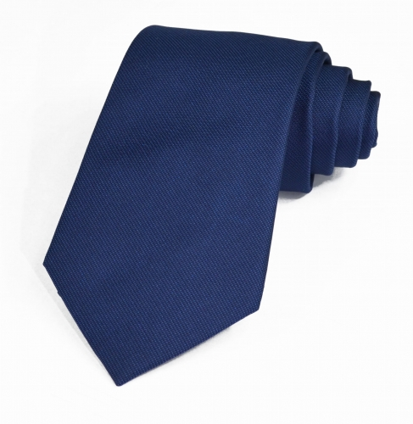

- Apaszka jedwabna
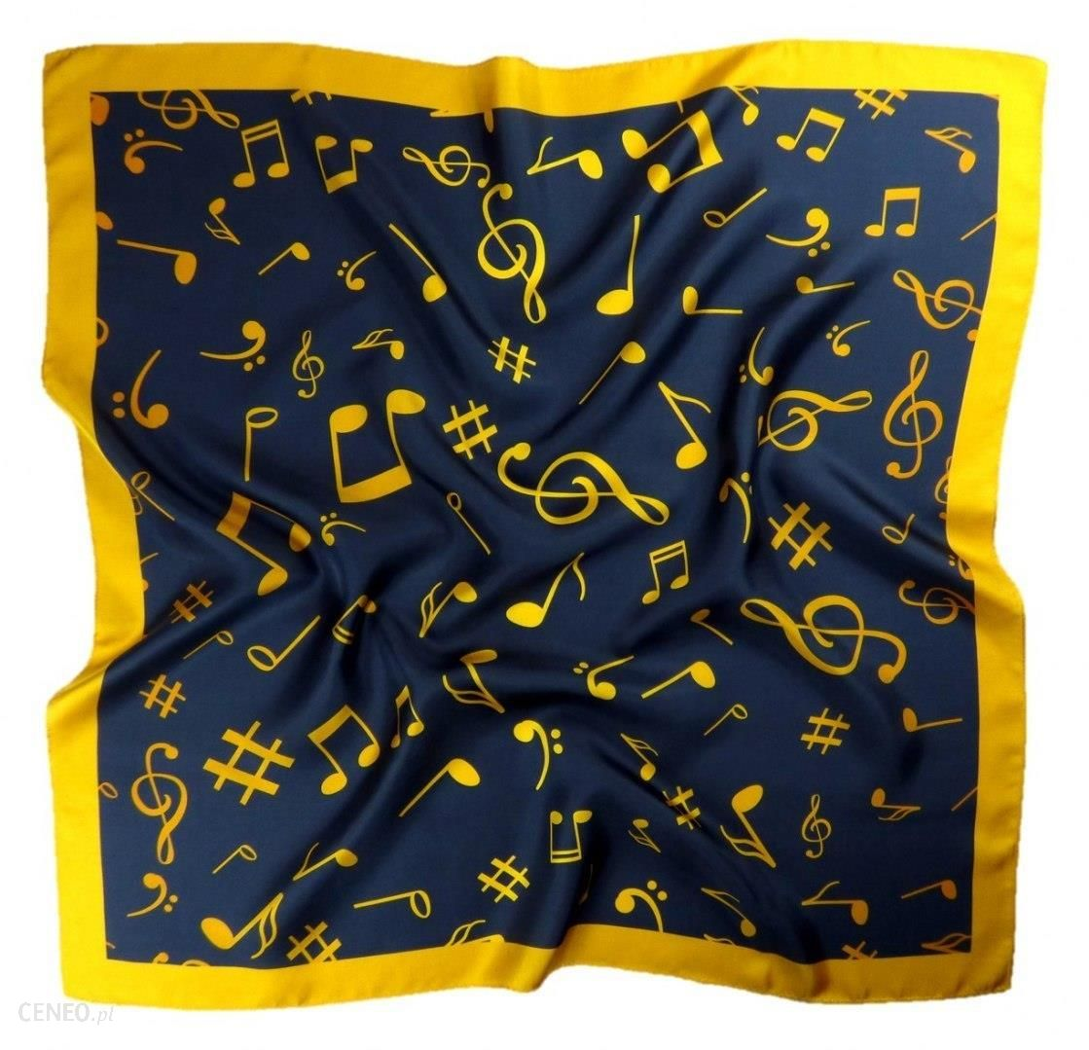

- Zawieszka odblaskowa miękka
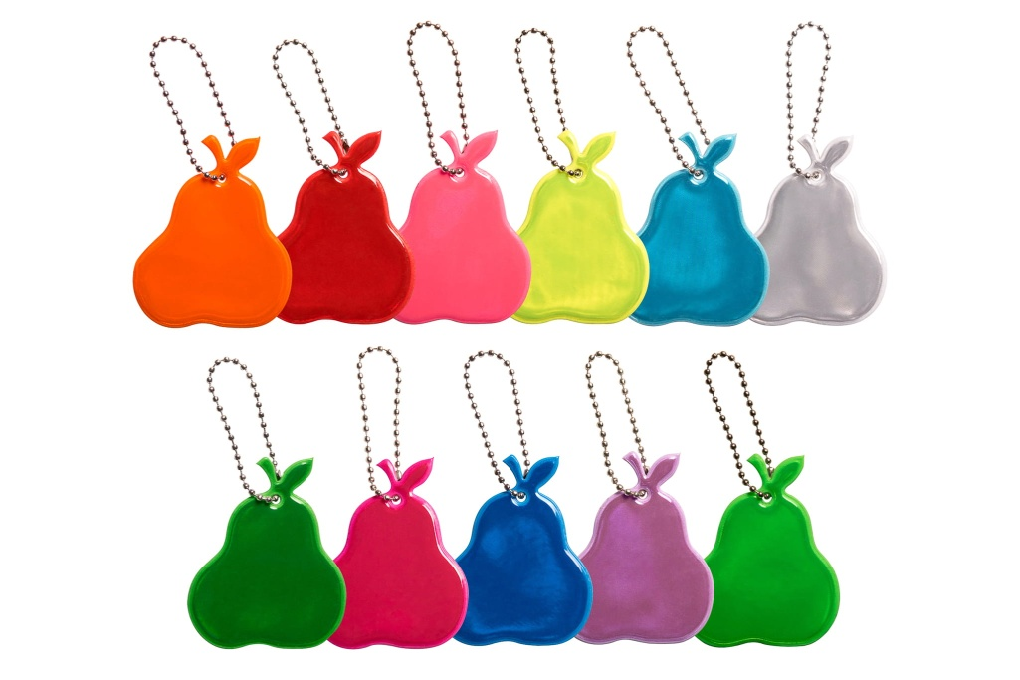
- Bidony na wodę

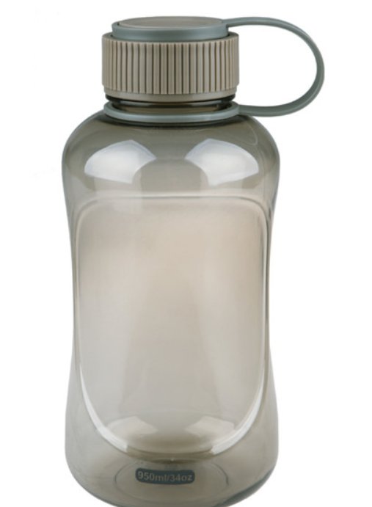

- Przesuwana zasłona na kamerę do komputera
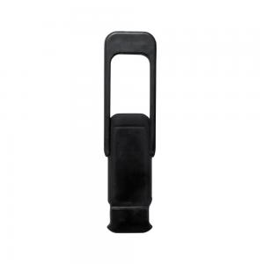
- Zestaw długopis i pióro
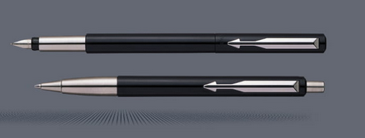

- Plecak mały
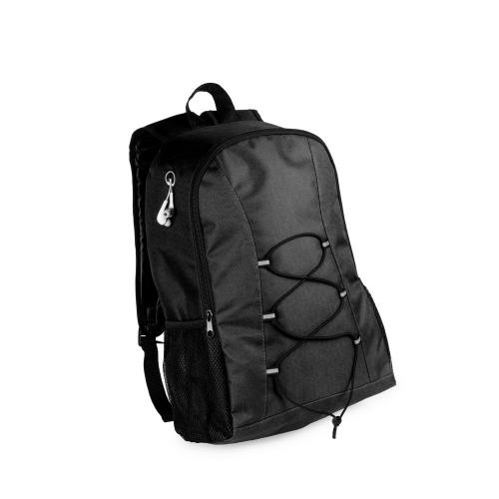
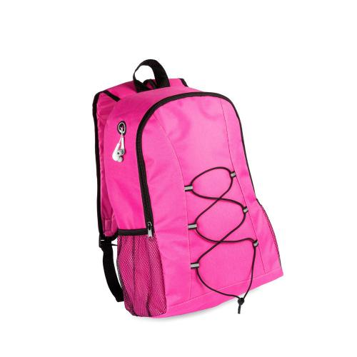
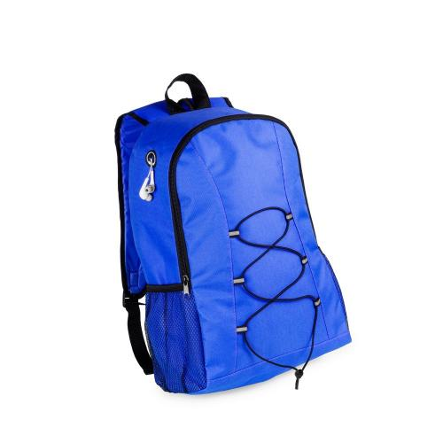
- Linijka
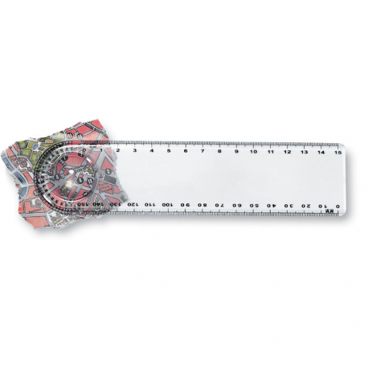

- Głośnik Bluetooth


